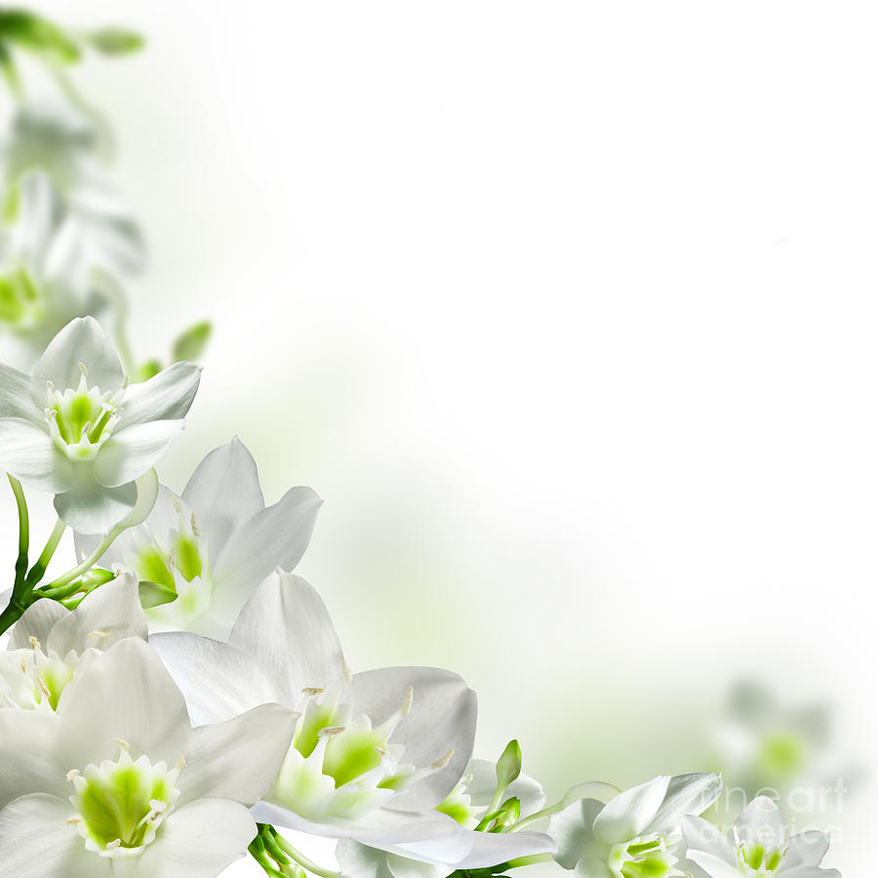

وزارة التـــــــــربية الوطنيـــــــــــــة

مديرية التربية لولايـــة **الشلف**

مفتشية التعليم الابتدائي :......................

المدرسة الإبتدائية : بلحاج بن يحي محمد

المستوى :..............

**دفتر الإعداد اليومي**

الأستاذ

(ة) : مسعودان فيروز

**السنة الدراسية : 2023 - 2024**

**بطاقة الحالة الشخصية والمهنية**

**الحـــالة الشخصيــــة:**

**الاسم:فيروز اللقب: مسعودان**

**تاريخ الميلاد: 15افريل 1985**

**مكان الميلاد: سيدي لخضر**  **الولاية: مستغانم**

**الحالة العائلية: متزوجة** **عدد الأولاد: 02 مهنة الزوج (ة): موظف العنوان الشخصي:** **حي الدوايدية بوقادير**

**الهاتف:** **0781584890**

**الحــــالة المهنيــــــة:**

**الإطار:** ............................................................................. **- لغة التدريس: اللغة العربية**

**تاريخ أول يوم في التعليم: 16سبتمبر2016 تاريخ التعيين في المدرسة:** .................................................

**المؤهــلات العلميـــة والمهنيـــة:**

1. ................................................................................................. **3-** ..................................................................................................
2. ................................................................................................. **4-** ..................................................................................................

**التفتيـــــــش:**

**تاريخ آخر تفتيش:** ..................................................................... **نوع الزيارة:** ..............................................................................

**النقطة التربويــــة: 12.5 من طرف السيد المفتش:** ................................................................  
 **بمدرسة:** ............................................................................ **مقاطعة الصبحة ولاية: الشلف**

**الترقيـــــة:**

**الدرجة الحالية: الثانية تاريخ سريانها:** ........................................................................................

**القسم المسند في السنة المنصرمة:** ..............................................................................................................................................

**القسم المسند في هذه السنة:** ..........................................................................................................................................................

**التوزيـع الزمـني الأسبـوعي**

|  |  |  |  |  |  |  |  |
| --- | --- | --- | --- | --- | --- | --- | --- |
| **التوقيت** | | | **الأحــد** | **الاثنين** | **الثلاثاء** | **الأربعاء** | **الخميس** |
| **من** | | **إلى** |
| **الفتـــــــــــــــــــــــــــــرة الصبــــــــــــــــــــــــــــــاحية** | | | | | | | |
|  |  | |  |  |  |  |  |
|  |  | |  |  |  |  |  |
|  |  | |  |  |  |  |  |
|  |  | |  |  |  |  |  |
|  |  | |  |  |  |  |  |
| **الفتـــــــــــــــــــــــــــــرة المســـــــــــــــــــــــــائية** | | | | | | | |
|  |  | |  |  |  |  |  |
|  |  | |  |  |  |  |  |
|  |  | |  |  |  |  |  |
|  |  | |  |  |  |  |  |
|  |  | |  |  |  |  |  |

**مصادق عليه بتاريخ** ............................................................................................

**توزيع المواد حسب الحصص والحجم الساعي الأسبوعي:**

|  |  |  |  |  |  |
| --- | --- | --- | --- | --- | --- |
| **المـــادة** | **عدد الحصص** | **الحجم الساعي الأسبوعي** | **المـــادة** | **عدد الحصص** | **الحجم الساعي الأسبوعي** |
| **لغة عربية** |  |  | **جغرافيا** |  |  |
| **رياضيات** |  |  | **تربية مدنية** |  |  |
| **تربية إسلامية** |  |  | **تربية فنية** |  |  |
| **تربية علمية** |  |  | **تربية بدنية** |  |  |
| **تاريخ** |  |  | **معالجة بيداغوجية** |  |  |
|  |  |  |  |  |  |
| **المجمـــــــــــــــــــــوع** | | | ............................... | | |

**قــــــائمة الســـــــور القرآنيــــــــــــــة:**

|  |  |  |  |  |  |
| --- | --- | --- | --- | --- | --- |
| **رقم الترتيب** | **السورة** | **الصفحة** | **رقم الترتيب** | **السورة** | **الصفحة** |
| **01** |  |  | **08** |  |  |
| **02** |  |  | **09** |  |  |
| **03** |  |  | **10** |  |  |
| **04** |  |  | **11** |  |  |
| **05** |  |  | **12** |  |  |
| **06** |  |  | **13** |  |  |
| **07** |  |  | **14** |  |  |

**قــــــائمة الأنـــــاشيد والمحفـــــــوظات:**

|  |  |  |  |  |  |
| --- | --- | --- | --- | --- | --- |
| **رقم الترتيب** | **الأنشودة / القصيدة** | **الصفحة** | **رقم الترتيب** | **الأنشودة / القصيدة** | **الصفحة** |
| **01** |  |  | **08** |  |  |
| **02** |  |  | **09** |  |  |
| **03** |  |  | **10** |  |  |
| **04** |  |  | **11** |  |  |
| **05** |  |  | **12** |  |  |
| **06** |  |  | **13** |  |  |
| **07** |  |  | **14** |  |  |

**العطــــــــل المدرسيـــــــــــــــة**

**القرار الوزاري رقم:** ........................................................................................... **بتاريخ:** ..............................................................

للسنة الدراسية ...........20 /........... 20

**استراحــة الخريــف: من** ......................................................................... **إلى** ...........................................................................

**استراحــة الشتـــاء:من** .......................................................................... **إلى** ...........................................................................

**استــراحة الربيـــع:من** ......................................................................... **إلى** .............................................................................

**المناسبــات الدينيـة والوطنيــة**

|  |  |  |
| --- | --- | --- |
| **رقم** | **المناسبــة** | **التـاريــــخ** |
| **01** |  |  |
| **02** |  |  |
| **03** |  |  |
| **04** |  |  |
| **05** |  |  |
| **06** |  |  |
| **07** |  |  |
| **08** |  |  |
| **09** |  |  |
| **10** |  |  |

**رزنامة الندوات والأيام الدراسية والتربصات**

**الندوات التربوية:**

|  |  |  |  |  |  |
| --- | --- | --- | --- | --- | --- |
| **رقم الترتيب** | **التاريــخ** | **الدرس التطبيقي** | **الأستاذ(ة) المطبّق(ة)** | **المستوى (القسم)** | **موضوع النّدوة** |
| **01** |  |  |  |  |  |
| **02** |  |  |  |  |  |
| **03** |  |  |  |  |  |
| **04** |  |  |  |  |  |
| **05** |  |  |  |  |  |
| **06** |  |  |  |  |  |
| **07** |  |  |  |  |  |
| **08** |  |  |  |  |  |
| **09** |  |  |  |  |  |
| **10** |  |  |  |  |  |

**الأيام الدراسية:**

|  |  |  |  |
| --- | --- | --- | --- |
| **رقم الترتيب** | **التاريـــــخ** | **المكــــان** | **موضوع اليوم الدّراسي** |
| **01** |  |  |  |
| **02** |  |  |  |
| **03** |  |  |  |
| **04** |  |  |  |
| **05** |  |  |  |
| **06** |  |  |  |
| **07** |  |  |  |
| **08** |  |  |  |
| **09** |  |  |  |
| **10** |  |  |  |

**التربّصات:**

|  |  |  |  |
| --- | --- | --- | --- |
| **رقم الترتيب** | **التاريـــــخ** | **المكــــان** | **نوع التربّـــــــص** |
| **01** |  |  |  |
| **02** |  |  |  |
| **03** |  |  |  |
| **04** |  |  |  |
| **05** |  |  |  |
| **06** |  |  |  |
| **07** |  |  |  |
| **08** |  |  |  |

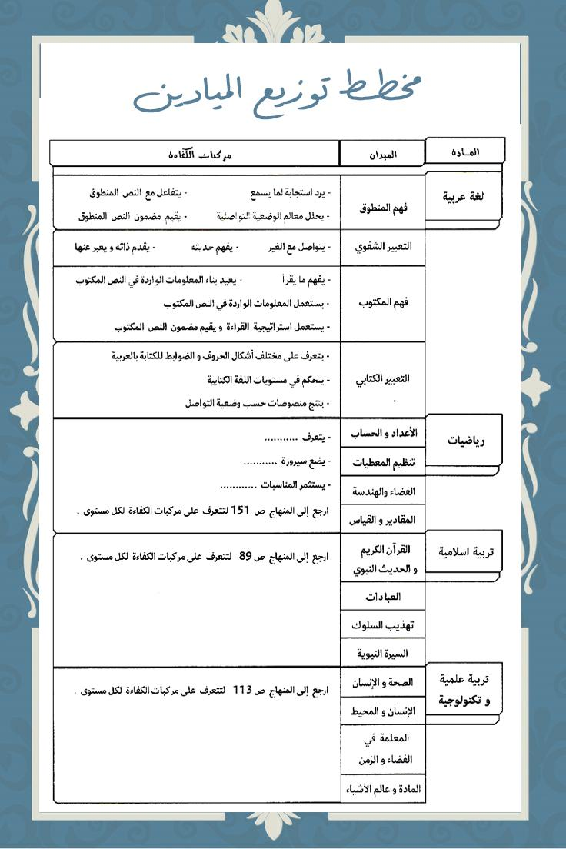

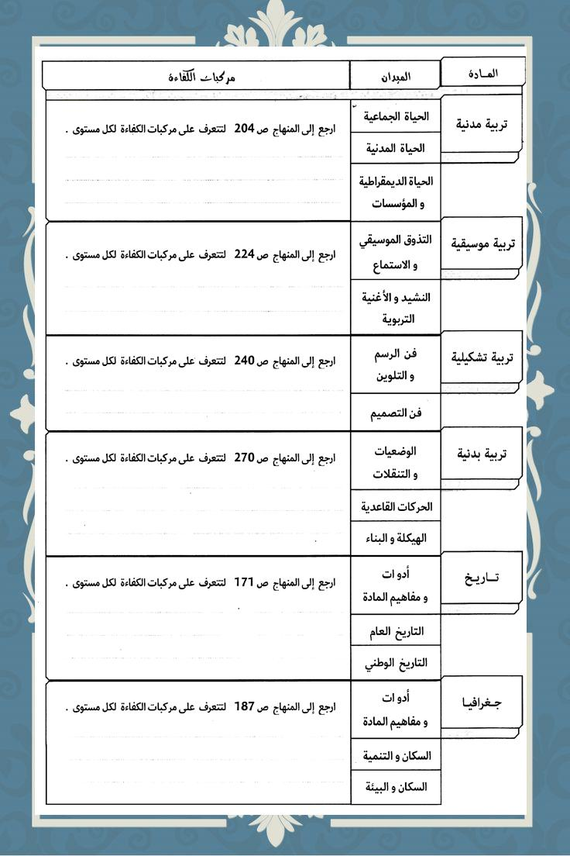

**القائمة الاسمية للتلاميذ**



|  |  |  |  |  |
| --- | --- | --- | --- | --- |
|  | | | | |
| **الرقم** | **الاسم و اللقب** | **رقم التسجيل** | **تاريخ و مكان الازدياد** |
| **01** |  |  |  |
| **02** |  |  |  |
| **03** |  |  |  |
| **04** |  |  |  |
| **05** |  |  |  |
| **06** |  |  |  |
| **07** |  |  |  |
| **08** |  |  |  |
| **09** |  |  |  |
| **10** |  |  |  |
| **11** |  |  |  |
| **12** |  |  |  |
| **13** |  |  |  |
| **14** |  |  |  |
| **15** |  |  |  |
| **16** |  |  |  |
| **17** |  |  |  |
| **18** |  |  |  |
| **19** |  |  |  |
| **20** |  |  |  |
| **21** |  |  |  |
| **22** |  |  |  |
| **23** |  |  |  |
| **24** |  |  |  |
| **25** |  |  |  |
| **26** |  |  |  |
| **27** |  |  |  |
| **28** |  |  |  |
| **29** |  |  |  |
| **30** |  |  |  |
| **31** |  |  |  |
| **32** |  |  |  |
| **33** |  |  |  |
| **34** |  |  |  |
| **35** |  |  |  |
| **36** |  |  |  |
| **37** |  |  |  |
| **38** |  |  |  |
| **39** |  |  |  |
| **40** |  |  |  |
| **41** |  |  |  |
| **42** |  |  |  |
| **43** |  |  |  |
| **44** |  |  |  |
| **45** |  |  |  |



**التاريخ:** .......................................................................... م **الموافق لـ:** ..........................................................................هـ

|  |  |  |  |  |  |  |  |  |  |
| --- | --- | --- | --- | --- | --- | --- | --- | --- | --- |
| **التوقيت** | | | **النشاط** | **الميدان** | **الموضوع** | **مؤشــــــــــــــرات الكفـــــــــاءة** | **رقــــــــم** | | |
| **من** | | **إلى** | **المقطع** | **المذكرة** | **الحصة** |
|  | |  | ................................. | .................................... | ...................................  ................................... | ................................................................................................................................................  ................................................................................................................................................ | ......... | ......... | ......... |
|  | |  | ................................. | .................................... | .. ..................................  ................................... | . ................................................................................................................................................  ................................................................................................................................................ | ......... | ......... | ......... |
|  | |  | استــــــــــــــــــــــــــــــــــــــــــــــــــــــــــــــــــــــــــــــراحة | | | | | | |
|  | |  | ................................. | .................................... | .. ..................................  ................................... | ................................................................................................................................................  ................................................................................................................................................ | ......... | ......... | ......... |
|  | |  | ................................. | .................................... | ..................................  ................................... | ................................................................................................................................................  ................................................................................................................................................ | ......... | ......... | ......... |
|  | | | | | | | | | |
|  |  | | ................................. | .................................... | ...................................  ................................... | ................................................................................................................................................  ................................................................................................................................................ | ......... | ......... | ......... |
|  |  | | ................................. | .................................... | .. ..................................  ................................... | . ................................................................................................................................................  ................................................................................................................................................ | ......... | ......... | ......... |
|  |  | | استــــــــــــــــــــــــــــــــــــــــــــــــــــــــــــــــــــــــــــــراحة | | | | | | |
|  |  | | ................................. | .................................... | .. ..................................  ................................... | ................................................................................................................................................  ................................................................................................................................................ | ......... | ......... | ......... |
|  |  | | ................................. | .................................... | ..................................  ................................... | 1. ................................................................................................................................................   ................................................................................................................................................ | ......... | ......... | ......... |

**ملاحظات:** ................................................................................. **اطلّع عليه السيد:** ......................................................................................